Premio "Aportes al Mejoramiento de la Calidad de Vida"
abre convocatoria para este 2020
El Consejo Nacional de Rectores (CONARE), en conjunto con las cinco universidades públicas del país y la Defensoría de los Habitantes, abrieron la convocatoria para la postulación de iniciativas para el premio Aportes al Mejoramiento de la Calidad de Vida, el cual reconoce cada año distintos proyectos de acción social que hayan impactado positivamente a la población costarricense.
Hoy el mundo atraviesa momentos difíciles, pero a pesar de la situación, muchas personas, empresas y organizaciones siguen trabajando por la calidad de vida de diversos sectores de la sociedad.
En nuestro país, en medio de la zozobra y la incertidumbre que nos rodea, es momento también para reconocer aquellos aportes que se desarrollan en beneficio de colectivos y poblaciones vulnerables, por tal razón las instituciones que organizan este premio han decidido continuar con la edición 2020.
El galardón nace con el propósito de premiar a personas, empresas, entidades públicas y organizaciones de la sociedad civil, que desempeñan acciones para mejorar la calidad de vida de diversos sectores de la población. Esto con el fin de incentivarlos a continuar su labor y reconocer sus esfuerzos colectivos.
Este año se celebra la vigésimo octava edición del premio y el proceso de inscripción de postulaciones se extenderá desde el 21 de abril hasta el 31 de julio. La premiación se realizará en fecha y lugar que será definido por el Comité Organizador del Premio. Para participar puede enviar un correo a la dirección premiocalidaddevida@ucr.ac.cr o bien comunicarse a los teléfonos 2511-6687 o 2511-1198, donde se le guiará en los siguientes pasos de la inscripción. Para más información y acceder al reglamento de la edición 2020 del premio, puede hacerlo aquí.

Saludos cordiales
Comité Organizador Premio Calidad de Vida
Edición XXVIII

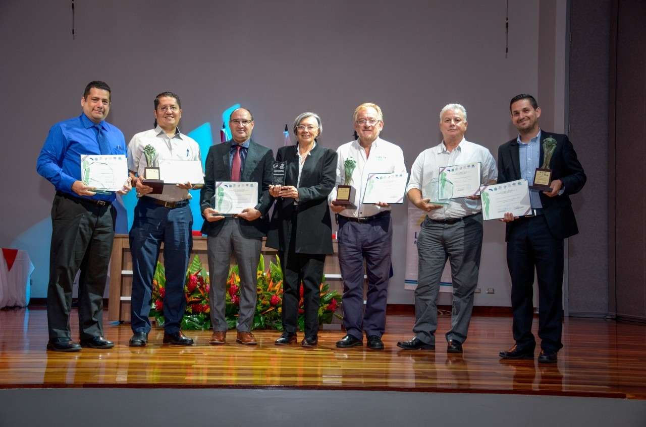
Los galardonados de la Edición XXVII, Acto de Premiación en el Auditorio Institucional Complejo San Pablo, Universidad Nacional, Heredia, 27 de noviembre de 2019. Fuente: Hoy en el TEC, https://www.tec.ac.cr/hoyeneltec/ 2019/11/29/premio-honro-ticos-trabajan-pais-mejor

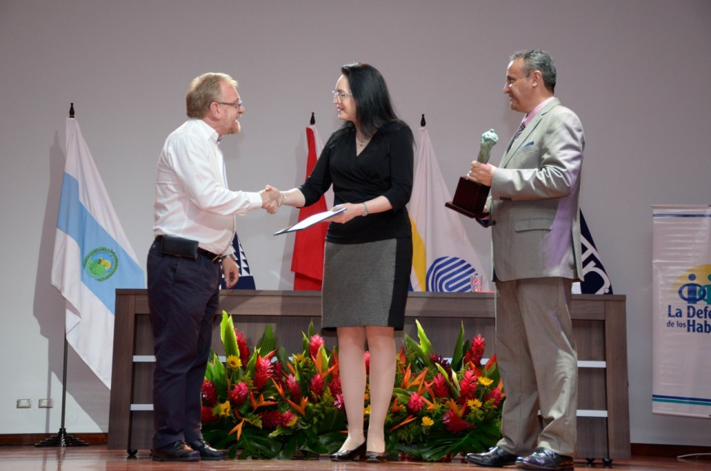
Entrega del premio en la categoría Organización de la Sociedad Civil al señor Carlos Alonso Wehrli, representante de Tierra Fértil, por parte de la Mag. Ruth De la Asunción Romero, representante del Rector de la UCR y el Mag. Ing. César Sancho Solís, presidente del Comité Organizador del Premio. Fuente: Hoy en el TEC, https://www.tec.ac.cr/hoyeneltec/ 2019/11/29/premio-honro-ticos-trabajan-pais-mejor

